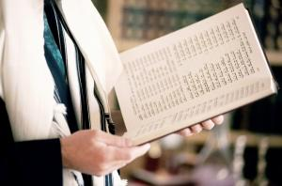
hold the siddur in your hands
להחזיק את הסידור בידיים
Quiet during silent prayer
שקט בתפילות בלחש
sing along
תשירו ביחד
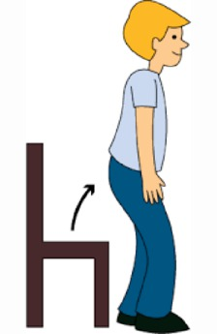
stand when told
תעמדו כשאומרים לעמוד

